BCH ĐOÀN TRƯỜNG CĐ KỸ THUẬT  MẪU 2  LÝ TỰ TRỌNG  CHI ĐOÀN GIẢNG VIÊN – NHÂN VIÊN  KHỐI CHUYÊN NGHIỆP  *** | ĐOÀN TNCS HỒ CHÍ MINH  Tp.HCM, ngày 16 tháng 01 năm 2017
BÁO CÁO KẾT QUẢ
TỔ CHỨC THỰC HIỆN CÔNG TRÌNH THANH NIÊN NĂM 2016
________________

I. KHÁI QUÁT VỀ CÔNG TRÌNH:
1. Tên công trình thanh niên: Làm các bảng “CẤM HÚT THUỐC và GIỮ GÌN VỆ SINH CHUNG”
2. Đơn vị đăng ký thực hiện: Chi đoàn Giảng viên - Nhân viên Khối chuyên nghiệp
3. Thời gian thực hiện: 07/12/2016
4. Thành phần Ban chỉ đạo: (nếu có)
Đ/c Trần Quốc Định chức vụ: Bí thư - Trưởng ban
Đ/c Nguyễn Thị Tất chức vụ: Ủy viên BCH - Phó ban
Đ/c Nguyễn Yến Nhi chức vụ: Ủy viên BCH - Thành viên
5. Thành phần Ban chủ nhiệm:
Đ/c Trần Quốc Định chức vụ: Bí thư - Chủ nhiệm
Đ/c Đinh Trần Phương Thảo chức vụ: Phó Bí thư - Phó CN
Đ/c Nguyễn Thị Tất chức vụ: Ủy viên BCH - Thành viên
Đ/c Nguyễn Yến Nhi chức vụ: Ủy viên BCH - Thành viên
Đ/c Nguyễn Thị Hồng Thắm chức vụ: Ủy viên BCH - Thành viên
6. Các mục tiêu (hoặc chỉ tiêu cơ bản) của công trình:
Chi đoàn GV-NV KCN thực hiện công trình làm các bảng Cấm Hút Thuốc và GIỮ GÌN VỆ SINH CHUNG được gắn ở khuôn viên trong trường nhằm nhắc nhở mọi người nói chung và các em học sinh – sinh viên nói riêng phải có ý thức bảo vệ môi trường và xây dựng cảnh quan trường học xanh, sạch, đẹp và lành mạnh Ngoài ra, công trình còn giúp cải thiện và bảo đảm sức khỏe chung cho mọi người làm việc và học tập trong cộng đồng Nhà trường.

II. KẾT QUẢ THỰC HIỆN:

1. Công tác triển khai, quán triệt và phân công thực hiện.
+ Về ý nghĩa: nâng cao ý thức tự giác và tinh thần chấp hành nghiêm túc nội quy Nhà trường. Góp phần xây dựng hình ảnh trường Cao đẳng Kỹ thuật Lý Tự Trọng văn minh, sạch đẹp và mạnh khỏe.
+ Về nội dung:
Bước 1: Biểu quyết thực hiện công trình thanh niên “Cấm hút thuốc trong Nhà trường”
Bước 2: Liên hệ đối tác làm bảng CẤM HÚT THUỐC và GIỮ GÌN VỆ SINH CHUNG
Bước 3: Thông báo đến các Đoàn viên để quyết định chọn số lưởng và kích thước cho từng bảng để đặt làm
Bước 4: Tiến hành đặt làm các bảng CẤM HÚT THUỐC và GIỮ GÌN VỆ SINH CHUNG
Bước 5: Nghiệm thu công trình và gửi ảnh về Đoàn trường (thời gian T01/2017)
+ Biện pháp thực hiện: lấy ý kiến biểu quyết của mỗi đoàn viên trong chi đoàn GV- NV KCN.
+ Đối tượng tác động: giảng viên – nhân viên khối chuyên nghiệp (dự kiến số lượng 32 ĐVTN).

2. Hiệu quả đạt được (theo các mục tiêu đặt ra).
- Hiệu quả về kinh tế: chi phí cho hoạt động không quá cao nhưng thiết thực và phù hợp với tình hình thực tế trường học. Khả năng sử dụng của công trình lâu dài.
- Hiệu quả về giáo dục: giáo dục sâu sắc về trách nhiệm tự chăm sóc và giữ gìn sức khỏe của bản thân và của mọi người khác trong môi trường học đường.
- Về cơ chế: Công trình cấm hút thuốc nhận được sự đồng ý cao từ các đồng chí đoàn viên trong Chi đoàn GV-NV KCN.
- Được về tổ chức: nhanh gọn, sát thực và hợp lý

III. NHẬN ĐỊNH CHUNG.
1. Mặt được: nhận được sự đồng tình 100% của các đoàn viên trong chi đoàn GV-NV KCN
2. Chưa được: Không có

3. Nguyên nhân và bài học kinh nghiệm:
- Nguyên nhân: Không có
- Bài học kinh nghiệm: Không có

Sau đây là một số hình ảnh thực hiện công trình thanh niên làm và gắn các bảng “CẤM HÚT THUỐC và GIỮ GÌN VỆ SINH CHUNG” trong khuôn viên Nhà trường.

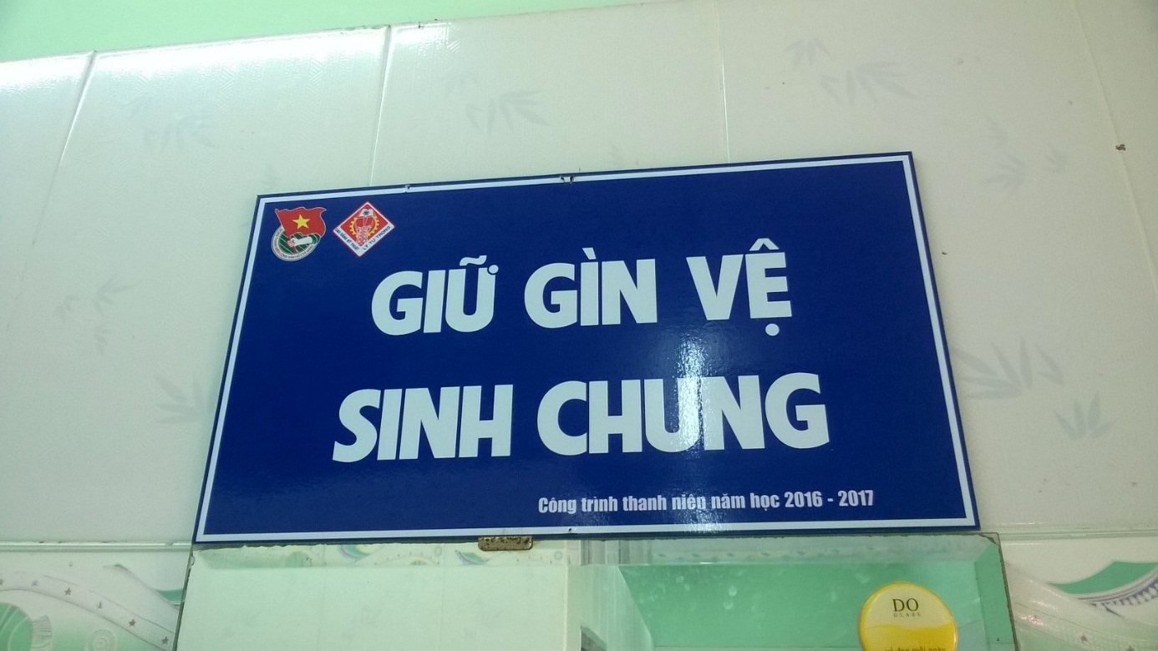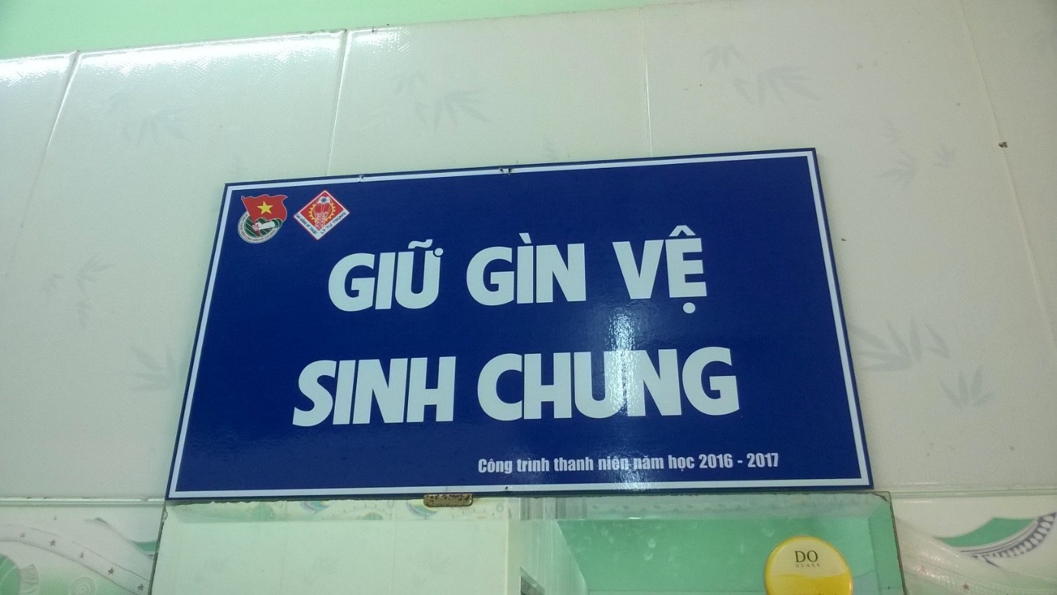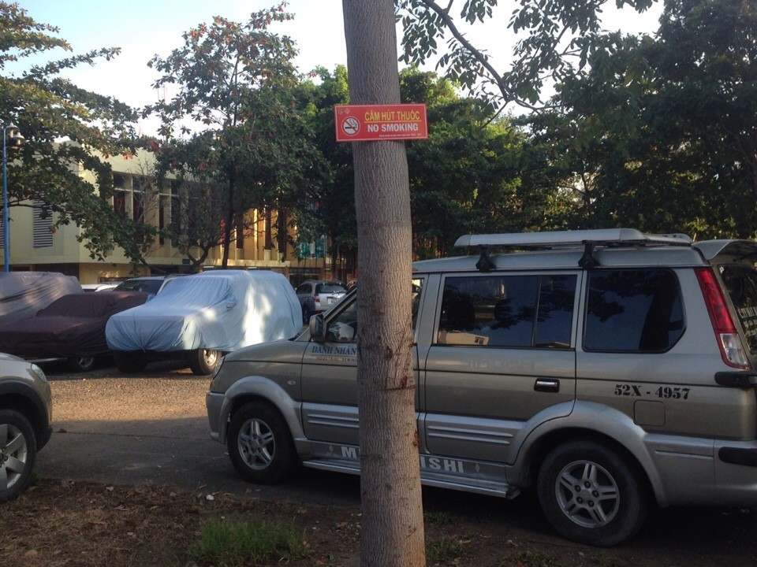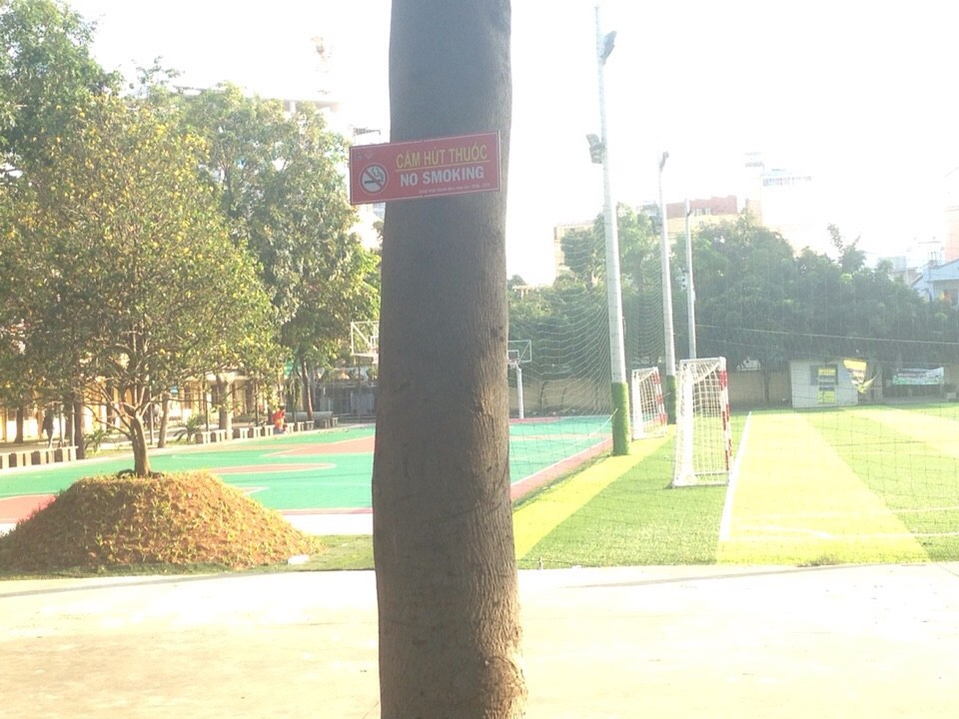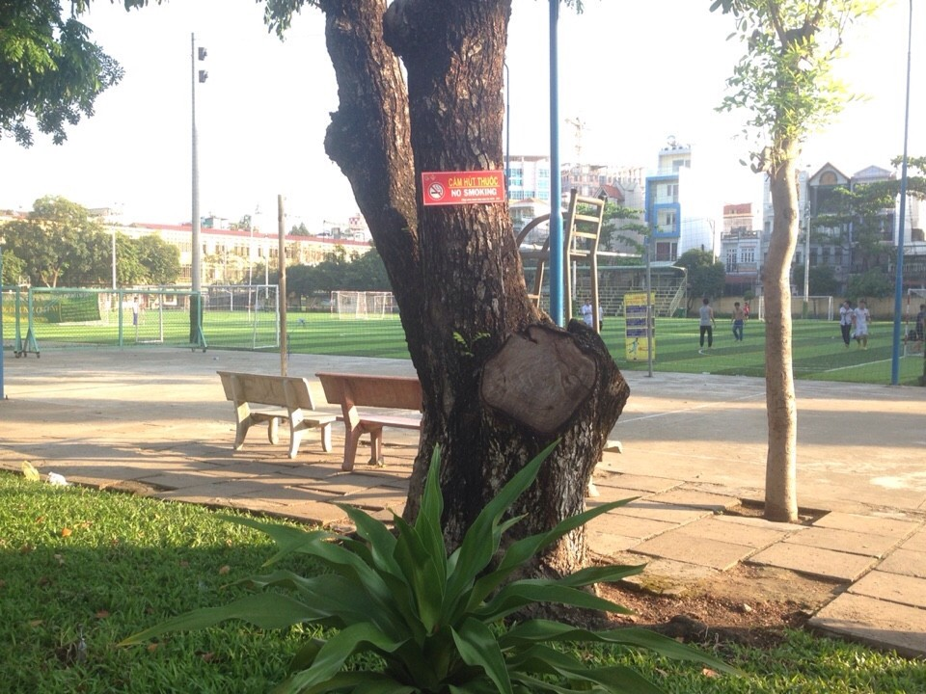

XÁC NHẬN CỦA ĐOÀN TRƯỜNG | TM. BCH CHI ĐOÀN  BÍ THƯ

